Zápis zo 8. stretnutia RC Nitra v rotariánskom roku 2022/2023 dňa 7. novembra 2022 v penzióne Artin

Prítomní : M. Poništ, R. Plevka, A Tóth, A. Havranová, K Pieta, I. Košalko, J. Stoklasa, J. Dóczy, M. Svoreň, D. Peškovičová, K. Lacko – Bartoš, Ľ. Holejšovský

Ospravedlnení : P. Szabo, V. Miklík, G. Tuhý, E. Oláh, M. Waldner, L. Tatar P. Galo, L. Gáll, L. Hetényi

Dnešné klubové stretnutie otvorila a viedla Danka, prezidentka klubu. Dnešný klub bol venovaný členom a novinkám z ich života, spojený s večerou.

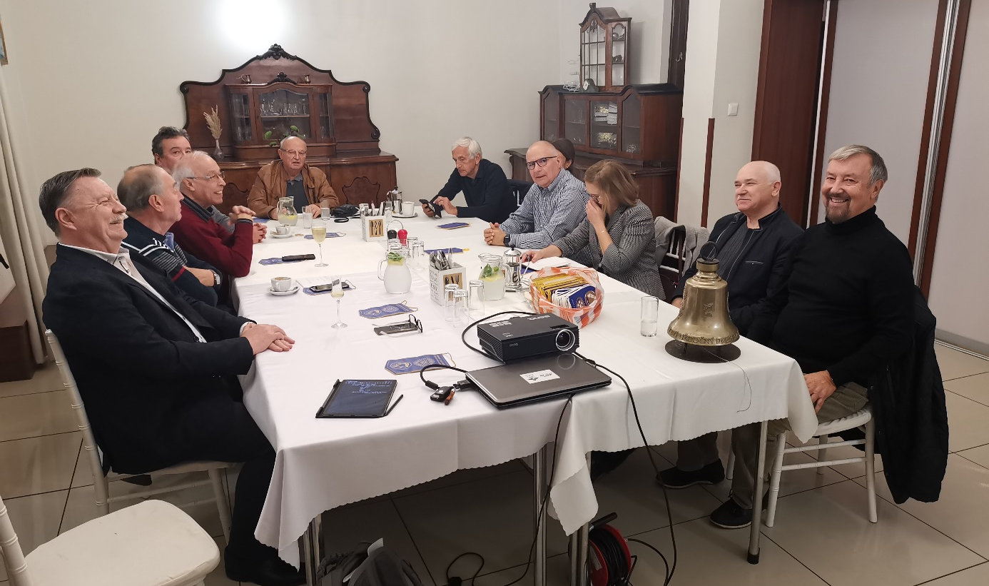

Michal spomenul stretávku zo strednej školy, kde sa stretol so svojimi spolužiakmi (2 výmennými študentami), ktorí vycestovali v rokoch 2005/2006 z klubov RC Nitra a RC Nitra Harmony. Naša bývalá výmenná študentka Katka Kubošiová, tiež známa pod umeleckým menom KATARZIA, sa po návrate z pracovných ciest v priebehu roka, zastaví aj u nás na klube.
Jaro nám porozprával o svojich pracovných cestách, kde bol hľadať námety na nové predstavenia pre DAB. Navštívil Budapešť a Londýn, kde videl krásny muzikál Moulin Rouge. Taktiež spomínal premiéru divadelnej hry Rozsobáše na námety B.S. Timravy, na ktorej sa zúčastnili aj Danka a Jirko.
Tónko spomenul poľovnícku schôdzu v novo zrekonštruovanej poľovníckej chate v Horných Obdokovciach, na ktorú zháňali financie od rôznych sponzorov. Súčasťou areálu je aj mini Zoo, kam sa chodia miestne deti vzdelávať a zoznamovať s prírodou. Taktiež robia vzdelávacie prezentácie pre deti a akcie pre deti pri príležitosti MDD a Dňa poľovníctva.
Karol sa veľmi pekne poďakoval Ivanovi za pomoc pri vybavovaní finančnej pomoci na pohreb manželky svojho UA kolegu v práci. Tiež spomína, že obec Bojná dostala cenu Krajiny za dlhodobo prebiehajúci projekt „Ku koreňom“. Nedávno sa stal čestným členom fajkového klubu v Nitre. Vzhľadom na jeho profesiu spomína, že pre dôležitých návštevníkov na náleziskách robí zážitkové hľadanie artefaktov s detektorom, pričom im často do zeme ukrýva „artefakty“. Raz sa dokonca stalo, že po slabom signály z detektora sa podarilo nájsť pravý poklad.
Robo spomenul inovatívne SW riešenie, s ktorým sa stretol v spoločnosti MIBA. Ide o tzv. softvérového robota, ktorý má uľahčovať prácu pre obsluhu automatizovaním procesov práce s dátami, exportami z programov, odosielanie e-mailov a tvorba reportov.
Martin po dlhšej dobe opäť zavítal na klub. Porozprával nám o novinkách z ambulancie a stále sa zhoršujúce podmienky pri práci s pacientami. Taktiež spomína neustále zdražovanie materiálov, výplní a pod. o zhruba 100-200%. Tiež spomenul, že dostali aj s manželkou COVID, pričom on mal priebeh ľahší a jeho pani ťažší. Spomína, že pri rekonvalescencií veľmi pomáha pozitívne naladenie pacienta. Spomína aj novú posilu do svojho lekárskeho tímu, manžela svojej vnučky.
Ľubo hovoril o svojich nových poznatkoch z projektov, ktoré sa zapodievajú konverziami starých priemyselných stavieb. Ich firma získala do projektu starú knižnicu a škôlku v priestoroch starých kasární. Danka dopĺňa platformu Fabrika Umenia, ktorá pôsobí v Partizánskom a zaoberá sa prestavbou starej budovy a jej využitím na moderné podujatia.
Anka spomínala nedostatok kvalifikovaných pracovníkov na stavebné činnosti po krátkej odbočke v rozprave na túto tému. V Rakúsku vraj existuje 200€ dotácia, ak si občan nechá elektrický výrobok opraviť a nekúpi si namiesto neho nový. Minulý týždeň bola behať na podujatí Psotkov memoriál v tatrách. Celkovo beh trval 7,5 hodiny a celkovo sa umiestnila 51 z 85 bežcov, čo je vzhľadom na terén a náročnosť výborný výsledok.
Ivan sa bol pozrieť na výstave v galérii DANUBIANA na výstavu Zbyša Felixa a všetkým odporúča sa ísť pozrieť. Poprosil členov klubu, či by za neho niekto mohol ísť na školenie Nadácie Rotary. Robo sa v sobotu zúčastní na online školení.
Danka zhodnotila, že úspešný tím z Holandska, ktorý sa zúčastnil na Agrofilme, zožal v Holandsku veľký úspech aj v médiách. Spomína tiež nové projekty z finančného programu Slovensko. Oceňuje najmä snahu o pomoc s prihlasovaním firiem, ktoré doteraz s takýmito projektami nemali skúsenosti. Danka a Jaro boli nominovaní do správnej rady UKF a v priebehu nasledujúcich dní pôjdu na verejné „vypočúvanie“. Najväčší deficit v školstve vidí nedostatok ľudí, ktorí budú schopní systematicky vzdelávať iných v dlhodobom horizonte.
Kamil nás prišiel navštíviť po dlhšom čase. Hlási, že sa v podstate nič nezmenilo, stále pracuje a všetci sa majú dobre. V lete sa zapodieval budovaním závlahového systému do svojej záhrady. Zároveň nasadil aj nový trávnik a zistil, že sa mu v ňom usídlili háďatká, tak hľadá efektívny spôsob boja s týmto škodcom. A posledná novinka je, že čaká na výmenu bedrového kĺbu v rozmedzí ½ až 2 a ½ roka, kvôli odloženým operáciám z obdobia COVID.
Jirko poznamenal, že by sme mali vytvoriť združenie „hodinový manžel“ lebo čoraz viac ľudí nedokáže robiť bežné činnosti a opravy v domácnosti.

Do aktívneho čestného členstva chcú prestúpiť ďalší dvaja členovia, spolu je ich 8.

Informácie:
- Od začiatku októbra sa naše stretnutia konajú o 18.00 hod.
- Jaro podaroval p. Svitekovej z o.z. Nie rakovine lístky na divadelné predstavenie.
- Za centrum COMIN bola odoslaná objednávka na nábytok z cene zhruba 2000,- Eur
- 12. 11. 2022 sa bude konať 101. repríza predstavenia Povolanie Pápež v DAB. Sandy organizuje toto podujatie. Za náš klub sa zúčastní Robo a Lacko G. s manželkami a Michal.
- 25. 11. 2022 sa bude konať ochutnávka vína so sprievodným programom v Topoľ-čiankach. Prihlasovací formulár bol rozoslaný medzi členov. 15 miest je rezervovaných pre p. Fraňovú z COMINu a UA asistentov. Autobusom ich budú sprevádzať predbežne Anka a Michal.
- 16. 12. 2022 by sa malo konať predvianočné stretnutie klubu U Grófa. Detaily budú upresnené na najbližších stretnutiach.

Dana Peškovičová, prezidentka Rotary club Nitra 2022/2023

